
Tema
ESPECIFICACIÓN DE CASOS DE USO DETALLADO PARA SOA CON RESTFUL EN .NET SIN BDD

Autores
CACERES VILLAGOMEZ GERMAN PATRICIO
CEPEDA SALGUERO DAVID GUSTAVO
MARCILLO MORA JHORDY PAUL

Tutor
Ing. Eduardo Mauricio Campaña Ortega
MIS.MDU.CCNA.CCIA.
PhD. (c) Ingeniería de Software PhD. (c) Seguridad Información

Fecha
27/10/2026

ESPECIFICACIÓN DE CASOS DE USO DETALLADA DEL SISTEMA “CONVERSIÓN DE UNIDADES MONSTER”
ESPECIFICACIÓN DE CASOS DE USO DETALLADO 3
ESPECIFICACIÓN DE CASOS DE USO 3
ECUD_AUTENTICARSE 3
ECUD_VALIDAR_TOKEN 5
ECUD_CONSULTAR_CATALOGO_UNIDADES 7
ECUD_REALIZAR_CONVERSION 9

ÍNDICE DE ILUSTRACIONES
Ilustración 1. Caso de Uso de Autenticarse. 4
Ilustración 2. Caso de Uso de Validar Token de Seguridad. 5
Ilustración 3. Caso de Uso de Consultar Catálogo de Unidades. 7
Ilustración 4. Caso de Uso de Realizar Conversión de Unidades. 9

ÍNDICE DE TABLAS
Tabla 1. ECUD Autenticarse 3
Tabla 2. ECUD Validar Token de Seguridad 5
Tabla 3. ECUD Consultar Catálogo de Unidades 7
Tabla 4. ECUD Realizar Conversión de Unidades 9

ESPECIFICACIÓN DE CASOS DE USO DETALLADO
A continuación, se muestra la Especificación de Casos de Uso Detallado (ECUD) para el sistema “Conversión de Unidades Monster”, desarrollado bajo una Arquitectura Orientada a Servicios (SOA) con servicios web RESTful en ASP.NET Core (C#), sin base de datos. Los casos de uso se derivan de los requisitos funcionales RF-01 a RF-05 y del diagrama de casos de uso definidos en la ERS.

ESPECIFICACIÓN DE CASOS DE USO

ECUD_AUTENTICARSE
A continuación, se muestra ECUD_AUTENTICARSE
Tabla 1. ECUD Autenticarse
Nombre Caso de Uso: | Autenticarse
Identificador: | ECUD1
Descripción: | Permite al usuario final iniciar sesión desde cualquiera de los cuatro clientes (consola, escritorio Java Swing, web o móvil Android). El servidor REST valida las credenciales en memoria y genera un token de seguridad temporal (GUID con vigencia de 30 minutos). (RF-01, CU-01)
Meta: | Obtener un token de seguridad válido que autorice al cliente a consumir los servicios web de conversión expuestos por el servidor.
Estado: | Activo |  | Versión: | 1.0
Autores: | Cáceres German, Cepeda David, Marcillo Jhordy
Fecha creación: | 27/10/2026 |  | Fecha modificación | 27/10/2026
Precondiciones: | - Las credenciales del usuario deben haber sido creadas previamente y estar cargadas en la memoria del servidor (el sistema no usa base de datos).  - El servidor ASP.NET Core (Kestrel) debe estar en ejecución y exponer el endpoint POST /api/conversor/login.  - El cliente debe tener conexión de red con el servidor.
Post condiciones: | El cliente almacena el token de sesión generado y habilita las opciones de conversión.
Gráfico: | 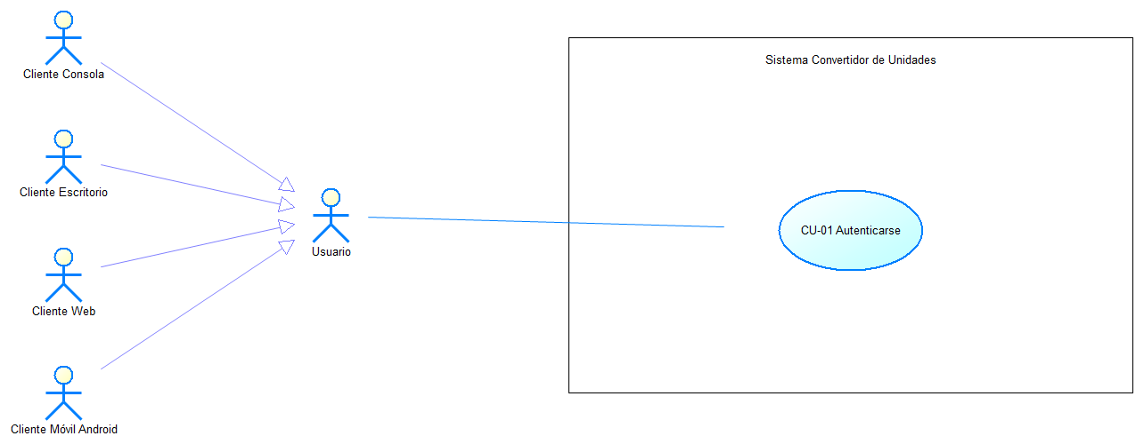  Ilustración 1. Caso de Uso de Autenticarse.
Flujo básico
INICIAR SESIÓN Y OBTENER TOKEN
Actor |  | Sistema
- El usuario abre la aplicación cliente (consola, escritorio, web o móvil). |  | - El sistema presenta la interfaz de inicio de sesión con los campos usuario y contraseña (en consola, el menú numérico de login).
- El usuario ingresa su nombre de usuario y contraseña. |  | - El sistema verifica que ningún campo esté vacío.
- El usuario presiona el botón “Iniciar sesión” (o elige la opción en consola). |  | - El cliente envía la petición POST /api/conversor/login con el usuario y la contraseña en formato JSON; el servidor valida las credenciales contra los datos en memoria y genera un token de seguridad temporal.
- El usuario visualiza el mensaje de bienvenida. |  | - El sistema retorna una respuesta estructurada en JSON (estado, código, mensaje, token y expiración); el cliente guarda el token y muestra el menú de conversiones.
Flujo Alternativo
- Campos vacíos: Si el usuario deja vacío el usuario o la contraseña, el cliente muestra un mensaje de alerta y solicita nuevamente los datos sin enviar la petición al servidor.
- Credenciales incorrectas: Si las credenciales no coinciden con las registradas en memoria, el servidor responde HTTP 401 con el código AUTH-003 y el mensaje “Credenciales incorrectas”, sin generar token, y el flujo regresa al paso 3.
- Servidor no disponible: Si el cliente no logra comunicarse con el servidor, muestra un mensaje de error de conexión y permite reintentar.
Casos de uso incluidos: Ninguno
Casos de uso extendidos: Ninguno

ECUD_VALIDAR_TOKEN
A continuación, se muestra ECUD_VALIDAR_TOKEN
Tabla 2. ECUD Validar Token de Seguridad
Nombre Caso de Uso: | Validar Token de Seguridad
Identificador: | ECUD2
Descripción: | Verifica, antes de procesar cualquier petición protegida, que el token enviado por el cliente exista en la memoria del servidor, corresponda a una sesión activa y no haya expirado. (RF-02 a RF-05; RNF-005; CU-05)
Meta: | Garantizar que solo las peticiones autorizadas accedan a la lógica de conversión y que el cliente siempre reciba una respuesta del sistema.
Estado: | Activo |  | Versión: | 1.0
Autores: | Cáceres German, Cepeda David, Marcillo Jhordy
Fecha creación: | 27/10/2026 |  | Fecha modificación | 27/10/2026
Precondiciones: | - El usuario debe haberse autenticado previamente (ECUD1).  - La petición HTTP debe incluir el encabezado Authorization: Bearer <token>.
Post condiciones: | Si el token es válido, la petición continúa hacia el servicio solicitado; en caso contrario, se rechaza con un mensaje de falta de autorización.
Gráfico: | 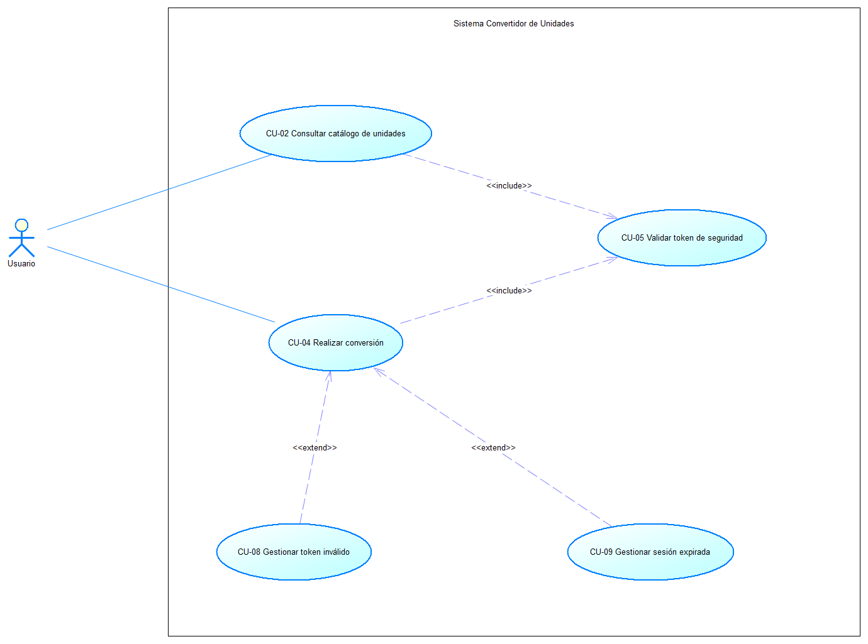  Ilustración 2. Caso de Uso de Validar Token de Seguridad.
Flujo básico
VALIDAR TOKEN
Actor |  | Sistema
- El usuario solicita una operación protegida desde el cliente (consultar catálogo o convertir). |  | - El cliente agrega el token almacenado en el encabezado Authorization: Bearer de la petición HTTP y la envía al servidor.
- El usuario espera la respuesta del servidor. |  | - El filtro ManejadorAutenticacion lee el token y AdministradorTokens lo busca en memoria para verificar que pertenezca a una sesión activa.
 |  | - El servidor comprueba que el token no haya caducado y autoriza la ejecución de la operación solicitada.
Flujo Alternativo
- Token inválido: Si el token no existe en memoria o tiene un formato incorrecto, el servidor responde HTTP 401 con el código AUTH-001 y el mensaje “Token invalido o sesion expirada”; el cliente redirige al usuario a la pantalla de login (ECUD1).
- Sesión expirada: Si el token ha caducado, el servidor lo elimina de memoria y responde HTTP 401 con el código AUTH-002 y el mensaje “Sesion expirada, vuelva a autenticarse”; el cliente solicita un nuevo inicio de sesión.
- Petición sin token: Si la petición no incluye token, el servidor la rechaza con HTTP 401 (AUTH-001) sin ejecutar ningún cálculo.
Casos de uso incluidos: Ninguno
Casos de uso extendidos: CU-08 Gestionar token inválido y CU-09 Gestionar sesión expirada (extienden a CU-04 Realizar conversión)

ECUD_CONSULTAR_CATALOGO_UNIDADES
A continuación, se muestra ECUD_CONSULTAR_CATALOGO_UNIDADES
Tabla 3. ECUD Consultar Catálogo de Unidades
Nombre Caso de Uso: | Consultar Catálogo de Unidades
Identificador: | ECUD3
Descripción: | Permite al usuario consultar las categorías de magnitudes disponibles (Longitud, Masa y Temperatura) y las unidades de cada categoría, para seleccionar la unidad de origen y la de destino antes de convertir. (RF-05, CU-02 y CU-03)
Meta: | Mostrar al usuario únicamente las unidades soportadas por el servidor, de forma uniforme en los cuatro clientes.
Estado: | Activo |  | Versión: | 1.0
Autores: | Cáceres German, Cepeda David, Marcillo Jhordy
Fecha creación: | 27/10/2026 |  | Fecha modificación | 27/10/2026
Precondiciones: | - El usuario debe estar autenticado y poseer un token válido (ECUD1).  - El catálogo de categorías y unidades debe estar cargado en la memoria del servidor.
Post condiciones: | El cliente muestra las unidades de la categoría elegida en listas desplegables (o en un menú numérico en consola).
Gráfico: | 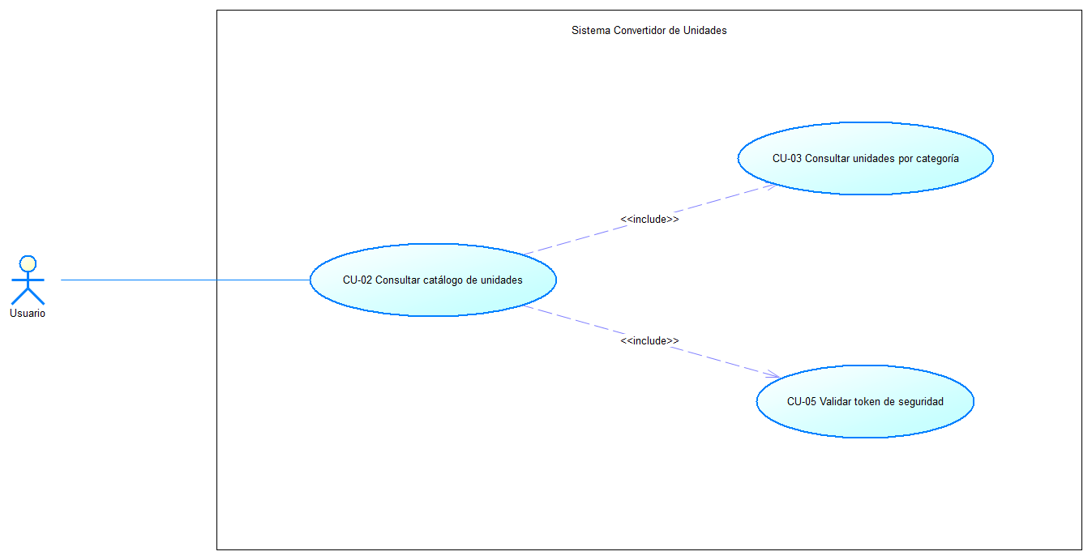  Ilustración 3. Caso de Uso de Consultar Catálogo de Unidades.
Flujo básico
CONSULTAR CATÁLOGO
Actor |  | Sistema
- El usuario selecciona la opción de conversión en el menú principal. |  | - El cliente solicita el catálogo al servidor (GET /api/conversor/categorias); el servidor valida el token (ECUD2) y retorna las categorías disponibles: Longitud, Masa y Temperatura.
- El usuario selecciona una categoría. |  | - El servidor retorna las unidades de esa categoría (GET /api/conversor/categorias/{categoria}/unidades): Longitud (Metro, Kilómetro, Centímetro, Milímetro, Milla, Pie), Masa (Kilogramo, Gramo, Miligramo, Libra) o Temperatura (Celsius, Fahrenheit, Kelvin).
- El usuario revisa las unidades disponibles. |  | - El cliente carga las unidades en los campos de unidad de origen y unidad de destino.
Flujo Alternativo
- Categoría inexistente: Si se solicita una categoría que no existe en el catálogo, el servidor responde HTTP 400 con el código DATA-001 y el mensaje “Categoria inexistente: <categoría>”.
- Token inválido o sesión expirada: Se aplica el flujo alternativo de ECUD2 y el usuario es redirigido al login.
Casos de uso incluidos: ECUD2 (CU-05 Validar token de seguridad) y CU-03 Consultar unidades por categoría
Casos de uso extendidos: Ninguno

ECUD_REALIZAR_CONVERSION
A continuación, se muestra ECUD_REALIZAR_CONVERSION
Tabla 4. ECUD Realizar Conversión de Unidades
Nombre Caso de Uso: | Realizar Conversión de Unidades
Identificador: | ECUD4
Descripción: | Permite al usuario convertir un valor numérico entre unidades de Longitud, Masa o Temperatura. El cliente envía POST /api/conversor/convertir con la categoría, la unidad de origen, la unidad de destino y el valor en JSON, y el token en el encabezado Authorization; el servidor valida, calcula y retorna una respuesta estructurada. (RF-02, RF-03, RF-04; CU-04)
Meta: | Obtener el resultado de la conversión con el estado de la operación y un mensaje informativo, de forma idéntica en los cuatro clientes.
Estado: | Activo |  | Versión: | 1.0
Autores: | Cáceres German, Cepeda David, Marcillo Jhordy
Fecha creación: | 27/10/2026 |  | Fecha modificación | 27/10/2026
Precondiciones: | - El usuario debe estar autenticado y poseer un token válido (ECUD1).  - El servicio REST de conversiones debe estar en ejecución en el servidor ASP.NET Core (Kestrel).
Post condiciones: | El usuario visualiza el valor convertido, el estado de la operación y el mensaje de confirmación; puede realizar una nueva conversión.
Gráfico: | 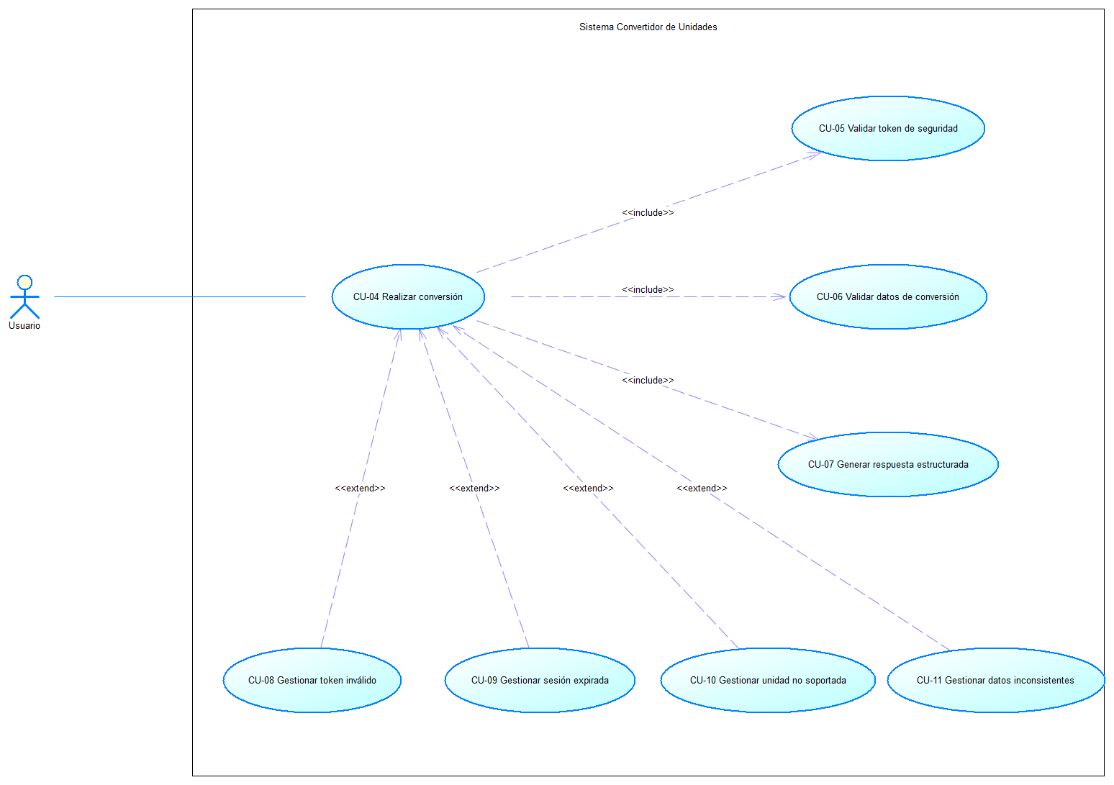  Ilustración 4. Caso de Uso de Realizar Conversión de Unidades.
Flujo básico
CONVERTIR LONGITUD
Actor |  | Sistema
- El usuario selecciona la categoría Longitud. |  | - El sistema muestra las unidades de longitud: Metro, Kilómetro, Centímetro, Milímetro, Milla y Pie.
- El usuario ingresa el valor numérico y selecciona la unidad de origen y la de destino. |  | - El cliente valida que el valor sea numérico y que ambas unidades estén seleccionadas.
- El usuario presiona el botón “Convertir”. |  | - El servidor valida el token (ECUD2) y los datos, convierte el valor usando el factor respecto a la unidad base (metro) y retorna la respuesta estructurada.
- El usuario visualiza el resultado. |  | - El cliente muestra el valor convertido, el estado y el mensaje de confirmación.
CONVERTIR MASA
Actor |  | Sistema
- El usuario selecciona la categoría Masa. |  | - El sistema muestra las unidades de masa: Kilogramo, Gramo, Miligramo y Libra.
- El usuario ingresa el valor numérico y selecciona la unidad de origen y la de destino. |  | - El cliente valida que el valor sea numérico y que ambas unidades estén seleccionadas.
- El usuario presiona el botón “Convertir”. |  | - El servidor valida el token (ECUD2) y los datos, convierte el valor usando el factor respecto a la unidad base (kilogramo) y retorna la respuesta estructurada.
- El usuario visualiza el resultado. |  | - El cliente muestra el valor convertido, el estado y el mensaje de confirmación.
CONVERTIR TEMPERATURA
Actor |  | Sistema
- El usuario selecciona la categoría Temperatura. |  | - El sistema muestra las escalas de temperatura: Celsius, Fahrenheit y Kelvin.
- El usuario ingresa el valor numérico y selecciona la escala de origen y la de destino. |  | - El cliente valida que el valor sea numérico y que ambas escalas estén seleccionadas.
- El usuario presiona el botón “Convertir”. |  | - El servidor valida el token (ECUD2) y los datos, aplica la fórmula de conversión entre escalas y retorna la respuesta estructurada.
- El usuario visualiza el resultado. |  | - El cliente muestra el valor convertido, el estado y el mensaje de confirmación.
Flujo Alternativo
- Datos inconsistentes: Si el valor está vacío o no es numérico, el sistema muestra un mensaje de alerta indicando el parámetro erróneo y solicita los datos nuevamente. Si los datos llegan inconsistentes al servidor (campos faltantes, categoría inexistente o unidades de categorías distintas), este responde HTTP 400 con el código DATA-001.
- Unidad no soportada: Si la unidad de origen o destino no pertenece al catálogo de la categoría, el servidor responde HTTP 400 con el código UNIT-001 y el mensaje “Unidad de origen no soportada: <unidad>” o “Unidad de destino no soportada: <unidad>”.
- Token inválido o sesión expirada: Se aplica el flujo alternativo de ECUD2; el servidor no ejecuta el cálculo y el cliente redirige al usuario al login.
Casos de uso incluidos: ECUD2 (CU-05 Validar token de seguridad), CU-06 Validar datos de conversión y CU-07 Generar respuesta estructurada
Casos de uso extendidos: CU-08 Gestionar token inválido, CU-09 Gestionar sesión expirada, CU-10 Gestionar unidad no soportada, CU-11 Gestionar datos inconsistentes

